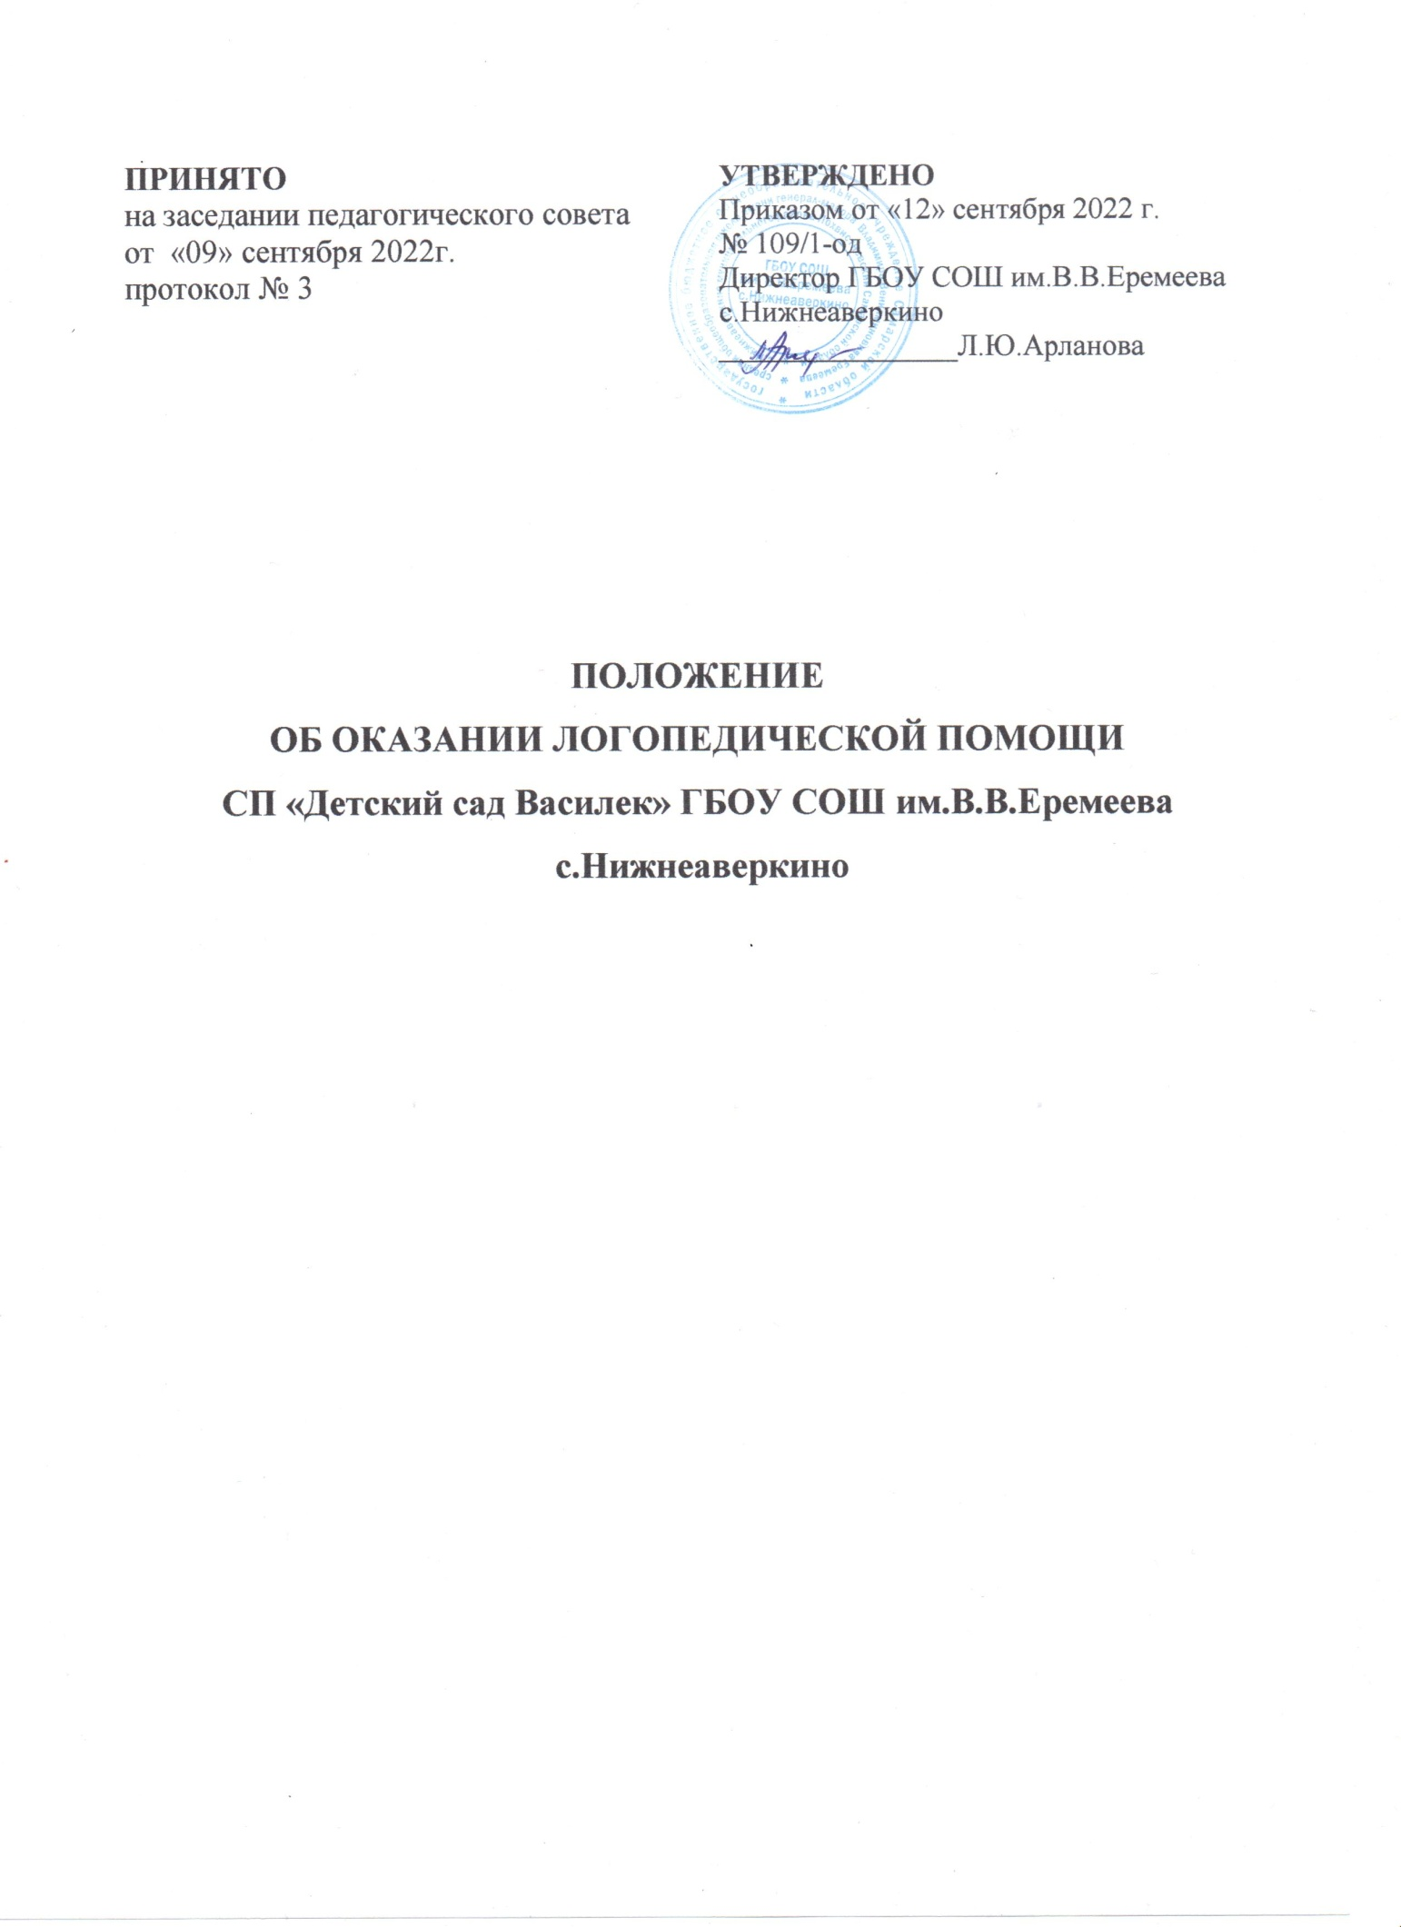

Общие положения
Положение об оказании логопедической помощи (далее - Положение) регламентирует деятельность в структурном подразделении «Детский сад Василек» ГБОУ СОШ им.В.В.Еремеева с.Нижнеаверкино (далее – Организация), в части оказания логопедической помощи обучающимся, имеющим нарушения устной речи (далее – обучающимся) и трудности в освоении ими основной общеобразовательной программы – общеобразовательной программы дошкольного образования (в том числе адаптированной).
Задачами Организации по оказанию логопедической помощи являются:
- организация и проведение логопедической диагностики с целью своевременного выявления и последующей коррекции речевых нарушений обучающихся;
- организация проведения логопедических занятий с обучающимися с выявленными нарушениями речи;
- организация пропедевтической логопедической работы с обучающимися по предупреждению возникновения возможных нарушений в развитии речи, включая разработку конкретных рекомендаций обучающимся, их родителям (законным представителям), педагогическим работникам;
- консультирование участников образовательных отношений по вопросам организации и содержания логопедической работы с обучающимися.

Порядок оказания логопедической помощи в Организации

2.1. При оказании логопедической помощи Организацией ведется документация согласно приложению 1 к Положению. Срок хранения документов составляет не менее трех лет с момента завершения оказания логопедической помощи.
2.2 Количество штатных единиц учителей-логопедов определяется исходя
из:

- количества обучающихся, имеющих заключение психолого - медико- педагогической комиссии (далее – ПМПК) с рекомендациями об обучении по адаптированной основной образовательной программе для обучающихся с ограниченными возможностями здоровья (далее - ОВЗ) из рекомендуемого расчета 1 штатная единица учителя-логопеда 5 (6) -12 указанных обучающихся;
- количество обучающихся, имеющихся заключение психолого- педагогического консилиума (далее - ППк) и (или) ПМПК с рекомендациями об оказании психолого-педагогической помощи обучающимся, испытывающим трудности в усвоении основной общеобразовательной программы- общеобразовательной программы дошкольного образования, развитии и социальной адаптации, (проведении коррекционных занятий с учителем- логопедом) из рекомендуемого расчета 1 штатная единица учителя-логопеда на 25 таких обучающихся;
- количество обучающихся, имеющих высокий риск возникновения нарушений речи, выявленных по итогам логопедической диагностики, проведенной учителем-логопедом организации, из рекомендуемого расчета 1 штатная единица учителя-логопеда на 25 таких обучающихся.
Логопедическая помощь осуществляется на основании личного заявления родителей (законных представителей) и (или) согласия родителей (законных представителей) обучающихся (приложение №2 и №3 к Положению).
Логопедическая диагностика осуществляется не менее двух раз в год, включая входное и контрольное диагностические мероприятия, продолжительностью не менее 15 календарных дней каждое.
Входное и контрольное диагностические мероприятия подразумевают проведение общего срезового обследования обучающихся, обследование обучающихся по запросу родителей (законных представителей) обучающихся, педагогических работников, углубленное обследование обучающихся, имеющих нарушение устной речи и получающих логопедическую помощь с целью составления или уточнения плана коррекционной работы учителя-логопеда и другие варианты диагностики, уточняющие речевой статус обучающегося.

По запросу педагогических работников возможна организация внеплановых диагностических мер в отношении обучающихся, демонстрирующих признаки нарушений устой речи. В случае инициации внеплановых диагностических мероприятий педагогическим работником, им должна быть подготовлена педагогическая характеристика обучающегося, демонстрирующего признаки нарушения устной речи, и оформлено обращение к учителю-логопеду. После получения обращения учитель-логопед проводит диагностические мероприятия с учетом пункта 2.3. Положения.
Списочный состав обучающихся, нуждающихся в получении логопедической помощи, формируется на основании результатов логопедической диагностики с учетом выраженности речевого нарушения обучающегося, рекомендаций ПМПК, ППк.
Зачисление обучающихся на логопедическое занятие проводиться в течение всего учебного года.
Отчисление обучающихся с логопедических занятий осуществляется по мере преодоления речевых нарушений, компенсации речевых особенностей конкретного ребенка.
Зачисление на логопедическое занятие обучающихся, нуждающихся в получении логопедической помощи, и их отчисление осуществляется на основании распорядительного акта руководителя Организации.
Логопедические занятия с обучающимися проводятся в индивидуальной и (или) групповой/подгрупповой формах. Количество и периодичность групповых/подгрупповых и индивидуальных занятий определяется учителем-логопедом с учетом выраженности речевого нарушения обучающегося, рекомендаций ПМПК, ППк.
Логопедические занятия с обучающимися проводятся с учетом режима работы Организации.
Содержание коррекционной работы с обучающимися определяется учителем-логопедом на основании рекомендаций ПМПК, ППк и результатов логопедической диагностики.

Логопедические занятия должны проводиться в помещениях, оборудованных с учетом особых образовательных потребностей обучающихся и состоянием их здоровья и отвечающих санитарно-гигиеническим требованиям, предъявляемым к данным помещениям (приложение № 4 к Положению).
В рабочее время учителя-логопеда включается непосредственно педагогическая работа с обучающимися из расчета 20 часов в неделю на ставку заработной платы, а также другая педагогическая работа, предусмотренная должностными обязанностями и (или) индивидуальным планом, - методическая, подготовительная, организационная и иная.
Консультативная деятельность учителя-логопеда заключается в формировании единой стратегии эффективного преодоления речевых особенностей обучающихся при совместной работе всех участников образовательного процесса (административных и педагогических работников Организации, родителей (законных представителей), которая предполагает информирование о задачах, специфике, особенностях организации коррекционно-развивающей работы учителя-логопеда с обучающимися.
Консультативная деятельность может осуществляться через организацию:
  - постоянно действующей консультативной службы для родителей;
  - индивидуального и группового консультирования родителей (законных представителей), педагогических и руководящих работников Организации;
  - информационных стендов.

Логопедическая помощь при освоении основной общеобразовательной программы – общеобразовательной программы дошкольного образования
Содержание и формы деятельности учителя-логопеда по оказанию помощи детям, испытывающим трудности в освоении основной общеобразовательной программы – общеобразовательной программы

дошкольного образования определяются с учетом локальных нормативных актов Организации.
На логопедические занятия зачисляются воспитанники групп любой направленности, групп по присмотру и уходу без реализации основной общеобразовательной программы – общеобразовательной программы дошкольного образования, разновозрастных групп, дети, не посещающие дошкольную образовательную организацию, и дети, осваивающие основную общеобразовательную программу – общеобразовательную программу дошкольного образования (в том числе адаптированную) и нуждающиеся в длительном лечении, а также дети-инвалиды, которые по состоянию здоровья не могут посещать Организацию, получающие образование на дому, в медицинских организациях или в форме семейного образования, имеющие нарушения в развитии устой речи. Логопедическая помощь осуществляется в соответствии с пунктом 2.3. Положения.
Рекомендуемая периодичность проведения логопедических занятий:
- для воспитанников с ОВЗ, имеющих заключение ПМПК с рекомендацией об обучении по адаптированной основной образовательной программе дошкольного образования, определяется выраженностью речевого нарушения, и требованиями адаптированной основной образовательной программы и составляет не менее двух логопедических занятий в неделю (в форме групповых/подгрупповых и индивидуальных занятий);
- для воспитанников, имеющих заключение ППк и (или) ПМПК с рекомендациями об оказании психолого-педагогической помощи обучающимся, испытывающим трудности в освоении основной общеобразовательной программы – общеобразовательной программы дошкольного образования, развитии и социальной адаптации (проведение коррекционных занятий с учителем-логопедом), определяется выраженностью речевого нарушения и составляет не менее двух логопедических занятий в неделю (в форме групповых/подгрупповых и индивидуальных занятий);

- для воспитанников, имеющих высокий риск возникновения нарушений речи, выявленных по итогам логопедической диагностики, определяется (в форме групповых и (или) индивидуальных занятий) в соответствии с программой психолого-педагогического сопровождения, разработанной и утвержденной Организацией.
При организации логопедической помощи детям младенческого и раннего возраста занятия могут проводиться в форме консультирования родителей (законных представителей) по вопросам организации деятельности их ребенка, создания предметно-развивающей среды и обеспечения социальной ситуации развития.
Продолжительность логопедических занятий определяется в соответствии с санитарно-эпидемиологическими требованиями и составляет:
для детей от 1,5 до 3 лет – не более 10 мин; для детей от 3 до 4-х лет – не более 15 мин; для детей от 4-х до 5-ти – не более 20 мин; для детей от 5 до 6-ти – не более 25 мин;
для детей от 6-ти до 7-ми лет – не более 30 мин.
Предельная наполняемость групповых/подгрупповых занятий:
- для воспитанников с ОВЗ, имеющих заключение ПМПК с рекомендациями об обучении по адаптированной основной образовательной программе – не более 12 человек;
- для воспитанников, имеющих заключение ППк и (или) ПМПК с рекомендациями об оказании психолого-педагогической помощи обучающимся, испытывающим трудности в освоении основной общеобразовательной программы – общеобразовательной программы дошкольного образования, развитии и социальной адаптации (проведение коррекционных занятий с учителем-логопедом), не более 12 человек;
- для воспитанников, имеющих высокий риск возникновения нарушения речи, выявленной по итогам логопедической диагностики, предельная наполняемость группы определяется в соответствии с программой

психолого-педагогического сопровождения, разработанной и утвержденной Организацией.

Приложение №1

Документация Организации при оказании логопедической помощи

- Программа и планы логопедической работы.
- Годовой план работы учителя-логопеда.
- Расписание занятий учителя-логопеда.
- Индивидуальные карты речевого развития обучающихся, получающих логопедическую помощь.
- Журнал учета посещаемости логопедических занятий.
- Отчетная документация по результатам логопедической работы.

Приложение №2
Руководителю СП «Детский сад Василек»
ГБОУ СОШ им.В.В.Еремеева с.Нижнеаверкино
Арлановой Л.Ю.

Согласие родителя (законного представителя) обучающегося на проведение
логопедической диагностики обучающегося
Я,
Ф.И.О. родителя (законного представителя) обучающегося

являясь родителем (законным представителем)
(нужное подчеркнуть)

(Ф.И.О., группа, в которой обучается обучающийся, дата (дд.мм.гг.) рождения)

выражаю согласие на проведение логопедической диагностики моего ребенка.

« » 20 г. / /_
(подпись) (расшифровка подписи)

Приложение №3
Руководителю СП «Детский сад Василек»
ГБОУ СОШ им.В.В.Еремеева с.Нижнеаверкино
Арлановой Л.Ю.
от________________________
Ф.И.О. родителя (законного представителя)

Заявление
Я,
Ф.И.О. родителя (законного представителя) обучающегося

являясь родителем (законным представителем)
(нужное подчеркнуть)

(Ф.И.О., группа, в которой обучается обучающийся, дата (дд.мм.гг) рождения

Прошу организовать для моего ребенка логопедические занятия в соответствии с рекомендациями психолого-медико-педагогической комиссии/педагогического консилиума/учителя-логопеда (нужное подчеркнуть).

« » 20__г. / /
(подпись) (расшифровка подписи)

Приложение №4 к Положению об оказании логопедической помощи

Рекомендации по оснащению помещений для логопедических занятий
При оснащении помещений для логопедических занятий с детьми, испытывающими трудности в освоении основной общеобразовательной программы – общеобразовательной программы дошкольного образования, рекомендуется предусматривать рабочую зону учителя-логопеда, зону коррекционно-развивающих занятий и игровую зону.
В рабочей зоне учителя-логопеда рекомендуется размещать мебель для ведения профессиональной документации, хранения дидактического материала и консультирования педагогов и родителей (законных представителей) детей; рабочая зона учителя-логопеда рекомендуется оборудовать рабочим местом, канцелярией, офисной оргтехникой.
Зону коррекционно-развивающих занятий рекомендуется оборудовать приборами дополнительного освещения, настенным зеркалом, дидактическими играми, передвижной детской мебелью для планирования учебного пространства в зависимости от возрастных, психофизических и речевых потребностей детей.
При оснащении игровой зоны рекомендуется предусматривать полифункциональное, многопрофильное модульное оборудование, направленное на максимальное раскрытие коммуникативных, сенсомоторных и творческих возможностей детей.

